 |   МИНИСТЕРСТВО  строительства и жилищно-коммунального хозяйства Красноярского края  Заводская ул., д. 14, , г. Красноярск, 660075  Телефон: (391) 211-05-39  Факс: (391) 211-08-97  E-mail: priem@krasminstroy.ru    На № РА  О направлении информации | Первому заместителю министра транспорта Красноярского края  Черных А.В.

Уважаемые Артём Владимирович!

Министерство строительства и жилищно-коммунального хозяйства Красноярского края, в связи с введением министерством транспорта Красноярского края, установления временного ограничения движения транспортных средств по искусственным дорожным сооружениям, входящим
в состав автомобильных дорог общего пользования регионального
или межмуниципального значения Красноярского края, направляет перечень теплоисточников не оборудованных площадками для накопления топлива (уголь, дрова, щепа, опилки), расположенных на территории Красноярского края.
Приложение: на 1 л. в 1 экз.

Заместитель министра |  | И.О. Епифанов
 | 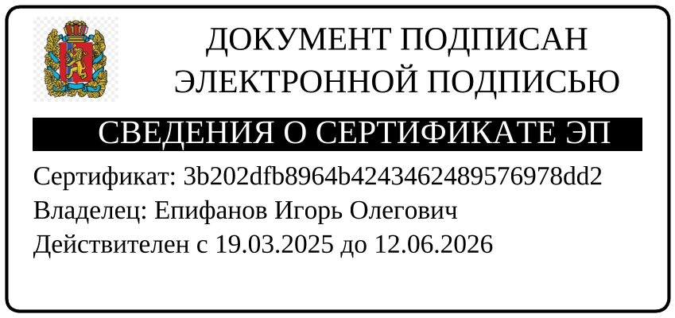

Севастьянова Юлия Викторовна
8(391) 216-02-75

